В 2025 г. кредитование граждан упало до шестилетнего минимума
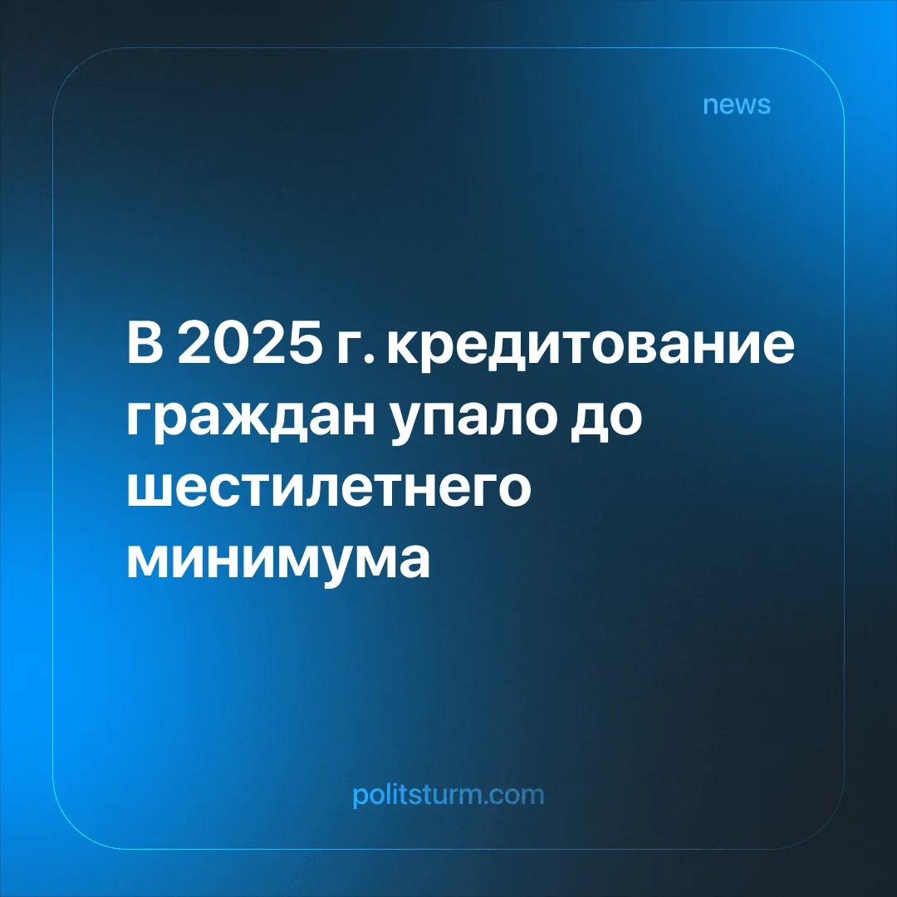

Оригинальная статья
2026-01-18
1 мин. на чтение

Консалтинговая компания Frank RG подсчитала: за 2025 г. банки подписали с гражданами 27,5 млн кредитных договоров на общую сумму 9,89 трлн руб – это минимальный показатель с 2019 г.
Детали. Объем предоставленных кредитов по сравнению с показателями 2024 г. сократился на 25,6%. В количественном выражении выдача кредитов за прошедший год по сравнению с предыдущим сократилась в 1,8 раза.
► Показатели выдачи кредитов наличными оказались худшими за прошедшие девять лет. Россияне взяли 3,5 трлн руб. кредитной наличности, что на 39% ниже значений 2024 г.
► Объем выданной ипотеки снизился на 9% – до 4,3 трлн руб. Было заключено 902,2 тысячи ипотечных договоров, что на 18% ниже аналогичных данных 2024 г.
► Автокредиты в денежном и количественном выражении сократились приблизительно на 25%. В 2025 г. было заключено 1,2 млн договоров автокредитования на общую сумму 1,71 трлн руб.
► На 36% в объеме и на 61% в количественном выражении сократилось кредитование на покупку товаров в торговых точках. За прошедший год граждане заключили 5,8 млн кредитных договоров на приобретение товаров “в рассрочку” на сумму 277,6 млрд руб.
Контекст. С июня 2025 г. Банк России пять раз снижал ключевую ставку. Сегодня она составляет 16%. По данным ЦБ на октябрь 2025 г. средневзвешенная ставка по ссудам до одного года держалась на уровне 27,98% годовых.
► На протяжении 2025 г. росла доля отказов банков в предоставлении кредитов. В декабре 2025 г. лишь 18% всех обращений за розничными кредитами получили одобрение от банков.
► В первом полугодии 2025 г. совокупное число заемщиков-физических лиц сократилось на 200 000 и достигло 49,7 млн человек. Общая задолженность населения перед банками к июню 2025 г. составляла 37,8 трлн руб.
► При этом, в том же первом полугодии 2025 г. количество клиентов микрофинансовых организаций возросло на 1,7 млн человек, достигнув к июню 13,8 млн человек.

Оригинальная статья

